Universidad Tecnológica Nacional Facultad Regional Córdoba



**Cátedra: Proyecto Final**

**“MHUNC”**

**Carpeta:** “Modelo de Negocio”

**Empresa:** “Museo Histórico de la Universidad Nacional de Córdoba”

**Carrera:** Ingeniería en Sistemas de Información

**Curso:** “5k1**”**

**Profesores:** Ing. Ortiz, Cecilia

Ing. Savi, Cecilia

**Grupo: “**5**”**

**Integrantes:**

Baró Sebastián Legajo: 47992

Dose Leandro Legajo: 47648

Angel Nicolás Novello Legajo: 47742

Waisman Lucas Legajo: 47739

Yzary Alexis Legajo: 47957

Año 2009

Contenido

INTRODUCCIÓN 2

MODELADO DE CASOS DE USO DEL SISTEMA DE NEGOCIO 3

DEFINICIÓN DE ACTORES 3

VISITANTE 3

VISITANTE WEB 3

VISITANTE TELEFÓNICO 3

PROVEEDOR DE OBJETOS MUSEÍSTICOS 3

RESPONSABLE DE AGENTE TURÍSTICO 3

DIAGRAMA DE CASOS DE USO DEL SISTEMA DE NEGOCIO 4

ESPECIFICACIONES DE CASO DE USO 8

TRAZOS FINOS 8

TRAZOS GRUESOS 34

REALIZACIONES DE CASO DE USO DE NEGOCIO 42

MODELO DE OBJETOS DEL NEGOCIO 50

DEFINICIÓN DE TRABAJADORES DE NEGOCIO 52

# 

# INTRODUCCIÓN

Con el objetivo de encaminarnos hacia un software escalable, seguro y completo dimos inicio al modelado del negocio bajo las técnicas y facilidades que nos ofrece el lenguaje unificado de modelado (UML).

Durante esta etapa, perseguimos los principales procesos de negocios, permitiéndonos entender aún más la dinámica del museo, comprender su complejidad y descubrir nuevos problemas, pero fundamentalmente identificar los principales requerimientos estableciendo así los cimientos del sistema informático que desarrollaremos.

La definición de reglas y restricciones fueron la clave para abordar la innovación y optimización de los procedimientos de negocio. La descomposición de los procedimientos dio lugar a la aparición de variados casos de uso, junto con sus descripciones y sus realizaciones. Aquí la ayuda de UML fue de gran importancia, permitiéndonos comunicar y plasmar la funcionalidad del museo a través de los diagramas de casos de uso, las colaboraciones de cada uno de ellos, la identificación de los actores y la definición de los trabajadores.

La agrupación lógica de las funcionalidades del negocio, formando unidades coherentes que descomponen la dificultad que nos impone el análisis total del museo, la definición de la interactividad de los actores que se relacionan con el mismo, el comportamiento de las entidades del negocio estableciendo sus atributos y operaciones, y las tareas de los trabajadores fueron otras de las actividades que, durante esta atapa, llevamos a cabo.

Sin más, damos inicio a la documentación que refleja lo comentado.

# MODELADO DE CASOS DE USO DEL SISTEMA DE NEGOCIO

## DEFINICIÓN DE ACTORES

### VISITANTE

Representante de aquellas personas ajenas a la organización que poseen interés por informarse acerca de las actividades museísticas y/o intención de recorrer y conocer el museo realizando eventuales reservas y recorriendo las visitas guiadas disponibles. Por ello, se convierte en el principal actor y de fundamental existencia para el negocio.

### VISITANTE WEB

Representa a aquellas personas que interactúan con el sistema web del museo con el fin de obtener información de las actividades y eventualmente gestionar reservas para alguna visita guiada de interés.

### VISITANTE TELEFÓNICO

Es aquel actor que desea obtener información sobre las actividades que se desarrollan en el museo pero comunicándose telefónicamente.

### PROVEEDOR DE OBJETOS MUSEÍSTICOS

Son personas u organizaciones que deciden por algún motivo ceder al museo reliquias o colecciones bibliográficas, ya sea en forma de donación o durante un tiempo determinado.

### RESPONSABLE DE AGENTE TURÍSTICO

Representa a organizaciones turísticas o de esparcimiento con las cuales existe interés de establecer convenios que faciliten el acceso a personas que deseen realizar las visitas, mediante la implementación de vouchers.

## DIAGRAMA DE CASOS DE USO DEL SISTEMA DE NEGOCIO

Con el objetivo de facilitar la comprensión de las funcionalidades del museo, confeccionamos el diagrama de clases que represente el total de los actores y casos de usos del negocio. Sin embargo, la complejidad propia de este último nos llevó una notación gráfica ineficiente para lo propuesto. Bajo este criterio decidimos subdividir el diagrama en pequeñas fracciones considerando la secuencia en que sucedieron los casos de uso tras estudiar los procesos de negocios.

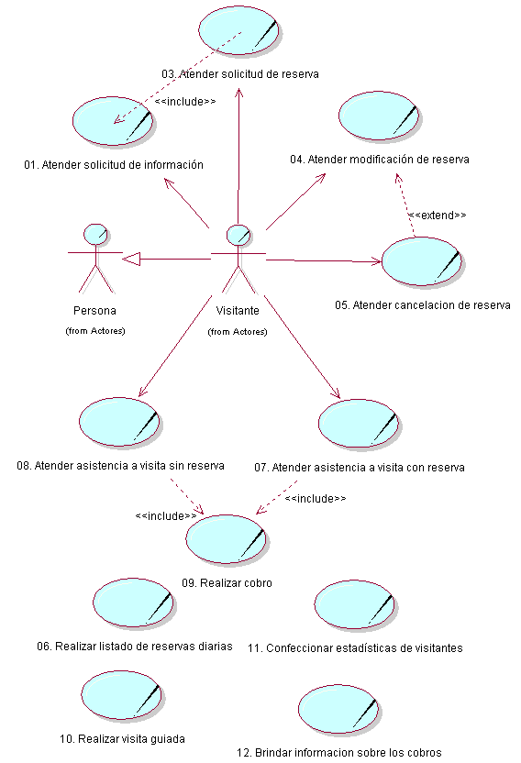

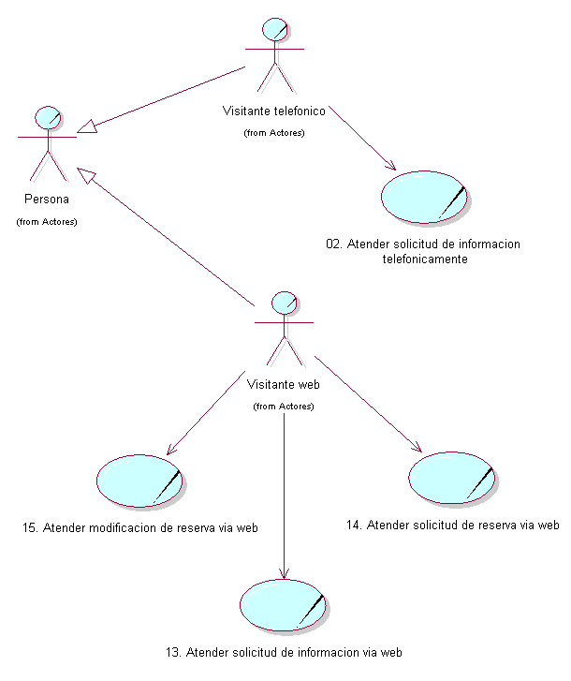

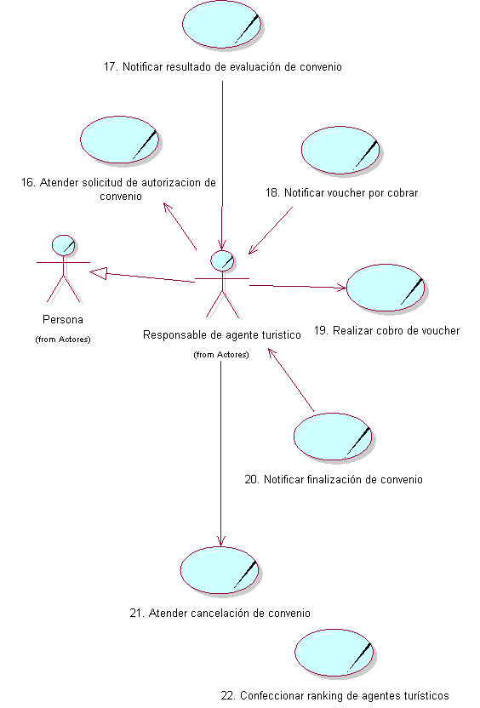

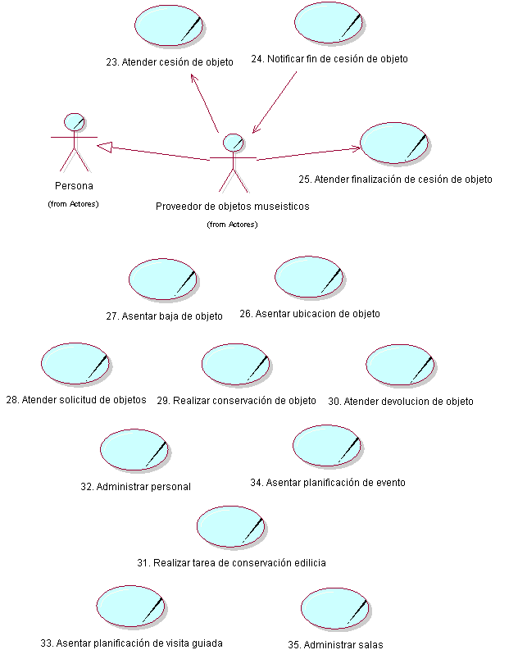

## ESPECIFICACIONES DE CASO DE USO

### TRAZOS FINOS

|  |  |  |  |
| --- | --- | --- | --- |
| Nivel de Use Case: 🗹 Negocio 🗷 Sistema de Información | | | |
| Nombre del Use Case: Atender solicitud de información | | | Número de orden: 01 |
| Paquete: 🗹 Esencial 🗷 Soporte | | | |
| Prioridad: 🗹 Alta 🗷 Media 🗷 Baja | | | |
| Complejidad: 🗷 Alta 🗷 Media 🗹 Baja | | | |
| Actor primario: Visitante (V) | | Actor secundario: No aplica | |
| Tipo de Use Case: 🗹 Concreto 🗷 Abstracto | | | |
| Objetivo: brindar información sobre las actividades del museo al visitante interesado para un día elegido. | | | |
| Pre - condiciones: No aplica | | | |
| Post - condiciones: | Éxito: Se informa al V sobre las visitas guiadas y eventos disponibles. | | |
| Fracaso: El EAV no encuentra actividades disponibles para el día elegido por el V. | | |
| Curso Normal | | Alternativas | |
| 1. El CU comienza cuando V se presenta en el museo, por recepción, para solicitar información sobre las actividades del museo. 2. El encargado de atención al visitante (EAV) recibe al V. 3. El EAV le consulta al V si desea información sobre las actividades del museo. 4. El V desea conocer las actividades del museo. 5. El EAV le consulta al V si desea información de las actividades del día. 6. El V desea conocer las actividades del día. 7. El EAV verifica la existencia de actividades para el día solicitado. 8. El EAV encuentra actividades. 9. El EAV le solicita al V si desea informarse sobre las visitas guiadas y/o eventos. 10. El V desea conocer las visitas guiadas y eventos. 11. El EAV, por cada visita guiada, le informa al V el horario, monto, disponibilidad de cupo, salas del museo que recorre, el guía a cargo y los idiomas en que se desarrolla la visita. Mientras que por cada evento, el EAV le informa sobre el monto en caso de que no sea gratuito, el cupo en caso de que no sin límite, lugar a realizarse, oradores y el título o lema del mismo. 12. Fin del caso de uso. | | 6. A. El V desea conocer las actividades del museo para un día posterior al actual.  6. A. 1. El V le informa al EAV el día del cual desea tener información.  8. A. El EAV no encuentra actividades para el día solicitado.  8. A. 1. El EAV le informa al V la ausencia de actividades para el día solicitado.  8. A. 2. El V decide conocer las actividades de otro día.  8. A. 2. A. El V no desea conocer las actividades de otro día.  8. A. 2. A. 1. Se cancela el caso de uso.  10. A. El V solo desea conocer las visitas guiadas.  10. A. 1. El EAV, por cada visita guiada, le informa al V el horario, monto, disponibilidad de cupo, salas del museo que recorre, el guía a cargo y los idiomas en que se desarrolla la visita.  10. A. 2. Fin del caso de uso.  10. B. El V solo desea conocer los eventos.  10. B. 1. Mientras que por cada evento, el EAV le informa sobre el monto en caso de que no sea gratuito, el cupo en caso de que no sin límite, lugar a realizarse, oradores y el título o lema del mismo.  10. B. 2. Fin del caso de uso. | |
| Asociaciones de Extensión: No aplica | | | |
| Asociaciones de Inclusión: No aplica | | | |
| Use Case donde se incluye: No aplica | | | |
| Use Case donde se extiende: Atender solicitud de reserva | | | |
| Use Case de Generalización – Padres: No aplica | | | |
| Use Case de Especialización – Hijos: No aplica | | | |
| Autor: Leandro | | Fecha de creación: 10/05/2008 | |
| Autor última modificación: Lucas | | Fecha última modificación: 29/08/2009 | |

|  |  |  |  |
| --- | --- | --- | --- |
| Nivel de Use Case: 🗹 Negocio 🗷 Sistema de Información | | | |
| Nombre del Use Case: Atender solicitud de reserva | | | Número de orden: 03 |
| Paquete: 🗹 Esencial 🗷 Soporte | | | |
| Prioridad: 🗹 Alta 🗷 Media 🗷 Baja | | | |
| Complejidad: 🗷Alta 🗹 Media 🗷 Baja | | | |
| Actor primario: Visitante (V) | | Actor secundario: No aplica | |
| Tipo de Use Case: 🗹 Concreto 🗷 Abstracto | | | |
| Objetivo: Reservar un cupo de visitantes para una visita guiada de un día y horario determinado y crear un comprobante de la misma. | | | |
| Pre - condiciones: No aplica | | | |
| Post - condiciones: | Éxito: Se realiza con éxito la reserva y el EAV la entrega al V el comprobante de reserva. | | |
| Fracaso: El V no está inscripto y no desea hacerlo. El EAV no registra con éxito al V. El V no elige ninguna visita guiada para reservar cupos. No existen cupos disponibles para la visita elegida. El cupo solicita por el V es superior al disponible. | | |
| Curso Normal | | Alternativas | |
| 1. El CU comienza cuando el V se presenta en el museo, por recepción, para solicitar realizar una reserva. 2. El Encargado de atención al visitantes (EAV) recibe al V. 3. El EAV le solicita al V el tipo y número de documento. 4. El V informa tipo y numero de documento. 5. EL EAV verifica, con el tipo y número de documento suministrado, que el V este inscripto como visitante ya registrado. 6. El V se encuentra registrado con anterioridad. 7. El EAV le solicita al V si desea actualizar los datos registrados con anterioridad. 8. El V no desea actualizar sus datos. 9. El EAV le consulta al V si desea informarse sobre las actividades del museo. 10. El V desea conocer las visitas guiadas del museo. Se llama al caso de uso “Atender solicitud de información”. 11. El EAV solicita al V que le informe la visita guiada para la cual quiere reservar. 12. El V elige una visita guiada. 13. El EAV, para la visita guiada elegida, le solicita al V la cantidad de reservas que desea realizar. 14. El V informa la cantidad de visitantes a reservar. 15. El EAV verifica la disponibilidad de dicha cantidad. 16. Existe disponibilidad. 17. El EAV calcula el costo de las entradas para esas reservas. 18. El EAV le informa al V de la disponibilidad y el costo que deberá pagar al momento de presentarse a recorrer la visita. 19. El EAV le solicita al V si desea confirmar la reserva. 20. El V confirma la reserva. 21. El EAV elabora un comprobante de la reserva y asienta sus datos (visita guiada para la que reservó y la fecha actual en que se realiza la reserva). 22. Fin del caso de uso. | | 4. A. El V no informa los datos solicitados por el EAV.  4. A. 1. El EAV le informa al V que es imposible continuar con la reservación sin ellos.  4. A. 2. El V informa el tipo y número de documento.  4. A. 2. A. El V no informa los datos solicitados.  4. A. 2. A. 1. Se cancela el caso de uso.  6. A. El V no es esta inscripto.  6. A. 1. El EAV le informa al V si desea registrarse.  6. A. 2. El V desea registrarse.  6. A. 2. A. El V no desea inscribirse.  6. A. 2. A. 1. Se cancela el caso de uso.  6. A. 3. El EAV solicita los datos personales (nombre, apellido, dirección, tipo y número de documento, teléfono y correo electrónico).  6. A. 4. El V informa sus datos personales.  6. A. 5. El EAV registra con éxito al V.  6. A. 5. A. El EAV no registra con éxito al V.  6. A. 5. A. 1. Se cancela el caso de uso.  8. A. El V desea modificar sus datos.  8. A. 1. El EAV le solicita los nuevos datos personales: dirección, teléfono y correo electrónico.  8. A. 2. El V informa sus datos.  8. A. 3. El EAV modifica con éxito el registro del V.  9. A. El V requiere información  9. A. 1. Se llama al caso de uso “04. Atender solicitud de información”  10. A. El V no desea conocer las actividades del museo, ya que sabe a que visita guiada va a concurrir.  12. A. El V no selecciona ninguna visita guiada.  12. A. 1. Se cancela el caso de uso.  16. A. No existe disponibilidad.  16. A. 1. El EAV le informa al V la falta de disponibilidad de cupos para la visita elegida.  16. A. 2. El V elige una nueva visita guiada.  16. A. 2. A. El V no elige una nueva visita guiada.  16. A. 2. A. 1. Se cancela el caso de uso.  16. B. La cantidad solicitada es superior a la disponible.  16. B. 1. El EAV solicita al V si desea una cantidad menor de reservas, igual a la disponible para la visita guiada disponible.  16. B. 2. El V modifica el cupo.  16. B. 2. A. El V no desea modificar el cupo.  16. B. 2. A. 1. Se cancela el caso de uso. | |
| Asociaciones de Extensión: No aplica | | | |
| Asociaciones de Inclusión: Atender solicitud de información | | | |
| Use Case donde se incluye: No aplica | | | |
| Use Case donde se extiende: No aplica | | | |
| Use Case de Generalización – Padres: No aplica | | | |
| Use Case de Especialización – Hijos: No aplica | | | |
| Autor: Leandro | | Fecha de creación: 10/05/2008 | |
| Autor última modificación: Lucas | | Fecha última modificación: 29/08/2009 | |

|  |  |  |  |
| --- | --- | --- | --- |
| Nivel de Use Case: 🗹 Negocio 🗷 Sistema de Información | | | |
| Nombre del Use Case: Atender asistencia a visita con reserva | | | Número de orden: 07 |
| Paquete: 🗹 Esencial 🗷 Soporte | | | |
| Prioridad: 🗹 Alta 🗷 Media 🗷 Baja | | | |
| Complejidad: 🗹 Alta 🗷 Media 🗷 Baja | | | |
| Actor primario: Visitante (V) | | Actor secundario: No aplica | |
| Tipo de Use Case: 🗹 Concreto 🗷 Abstracto | | | |
| Objetivo: Asentar la presencia del visitante con reserva en el día correspondiente adjuntando los datos del mismo. | | | |
| Pre - condiciones: No aplica | | | |
| Post - condiciones: | Éxito: se asienta la reserva y los datos del visitante interesado | | |
| Fracaso: No se informan los datos del responsable de la reserva, la reserva no existe para el responsable en el día y horario especificado, no se realizo el cobro de la visita guiada | | |
| Curso Normal | | Alternativas | |
| 1. Este caso de uso comienza cuando el V se presenta en la recepción del museo para asistir a la visita guiada cuyo lugar ya había reservado con anterioridad. 2. El Encargado de atención al visitante (EAV) lo recibe, le solicita el tipo y número de documento del responsable de reserva que le reservo los cupos para verificar si existe. 3. El responsable de reserva existe. 4. El EAV verifica que el responsable de reserva tenga reservas. 5. Existen reservas. 6. El EAV le informa al V las visitas guiadas para las cuales tiene reservas su responsable de reserva. 7. El EAV le solicita al V que elija la visita guiada a la que desea concurrir. 8. El V elige la visita guiada. 9. El EAV le solicita si el V viene solo o en grupo. 10. El EAV viene solo. 11. El EAV, para datos estadísticos, le solicita sus datos. 12. El V viene solo y debe informar nombre, edad, nacionalidad y correo electrónico. 13. El V suministra los datos solicitados. 14. Se llama al caso de uso “Realizar cobro”. 15. El cobro se realizo con éxito 16. El EAV asienta la visita con reserva, registrando la cantidad de personas asistidas para la visita guiada elegida. 17. Fin del caso de uso. | | 3. A. El responsable de reserva, que informó el V y quien le realizó la reserva, no existe.  3. A. 1. El EAV le informa que los datos suministrados son inválidos.  3. A. 2. El V informa nuevamente el tipo y número de su documento del responsable de reserva.  3. A. 2. A. El V no informa el tipo número de documento del su responsable de reserva.  3. A. 2. A. 1. Se cancela el caso de uso.  5. A. No existe reserva.  5. A. 1. El EAV le informa la falta de reservas para cualquier reserva del día.  5. A. 2. Se cancela el caso de uso.  10. A. El EAV viene en grupo.  12. A. El V viene en grupo y debe informar: edad promedio, nacionalidad de la mayoría y un correo electrónico.  15. A. El cobro no finalizo con éxito  15. A. 1. Se cancela el caso de uso. | |
| Asociaciones de Extensión: No aplica | | | |
| Asociaciones de Inclusión: Realizar cobro | | | |
| Use Case donde se incluye: No aplica | | | |
| Use Case donde se extiende: No aplica | | | |
| Use Case de Generalización – Padres: No aplica | | | |
| Use Case de Especialización – Hijos: No aplica | | | |
| Autor: Lucas | | Fecha de creación: 11/05/2008 | |
| Autor última modificación: Lucas | | Fecha última modificación: 29/08/2009 | |

|  |  |  |  |
| --- | --- | --- | --- |
| Nivel de Use Case: 🗹 Negocio 🗷 Sistema de Información | | | |
| Nombre del Use Case: Atender Asistencia a Visita sin reserva | | | Número de orden: 08 |
| Paquete: 🗹 Esencial 🗷 Soporte | | | |
| Prioridad: 🗹 Alta 🗷 Media 🗷 Baja | | | |
| Complejidad: 🗷 Alta 🗹 Media 🗷 Baja | | | |
| Actor primario: Visitante (V) | | Actor secundario: No aplica | |
| Tipo de Use Case: 🗹 Concreto 🗷 Abstracto | | | |
| Objetivo: Asentar la visita de un día y horario con los datos del visitante. | | | |
| Pre - condiciones: No aplica | | | |
| Post - condiciones: | Éxito se asienta la reserva y los datos del visitante interesado. | | |
| Fracaso: No existen visitas guiadas para el día elegido por el V. EL V no elige ninguna visita guiada ofrecida. El cobro de la visita no finaliza con éxito. | | |
| Curso Normal | | Alternativas | |
| 1. Este caso de uso comienza cuando el V se presenta en la recepción del museo para asistir a la visita guiada sin haber realizado ninguna reserva para ella. 2. El Encargado de atención al visitante (EAV) lo recibe y le solicita que indique el día sobre el cual desea obtener información de las visitas guiadas. 3. El V selecciona el día de hoy. 4. El EAV busca las visitas guiadas disponibles para la fecha escogida por el V. 5. Existen visitas guiadas disponibles. 6. Por cada visita guiada, el EAV le informa el horario de inicio, duración, salas, guía, disponibilidad y costo. 7. El EAV le solicita al V que elija la visita guiada a la que desea concurrir. 8. El V elige la visita guiada. 9. El EAV le solicita si el V viene solo o en grupo. 10. El EAV viene solo. 11. El EAV, para datos estadísticos, le solicita sus datos. 12. El V viene solo y debe informar nombre, edad, nacionalidad y correo electrónico. 13. El V suministra los datos solicitados. 14. Se llama al caso de uso “Realizar cobro”. 15. El cobro se realizo con éxito 16. El EAV asienta la visita sin reserva, registrando la cantidad de personas asistidas para la visita guiada elegida. 17. Fin del caso de uso. | | 3. A. El V selecciona un día posterior al día de hoy.  5. A. No existen visitas guiadas disponibles.  5. A. 1. El EAV le informa la inexistencia de visitas guiadas para el día solicitado.  5. A. 2. El EAV le ofrece que elija un nuevo día.  5. A .3. El V elige un nuevo día.  5. A. 3. A. El V no elige un nuevo día.  5. A. 3. A. 1. Se cancela el caso de uso.  8. A. El V no elige ninguna visita guiada.  8. A. 1. Se cancela el caso de uso.  10. A. El EAV viene en grupo.  12. A. El V viene en grupo y debe informar: edad promedio, nacionalidad de la mayoría y un correo electrónico.  15. A. El cobro no finalizo con éxito  15. A. 1. Se cancela el caso de uso. | |
| Asociaciones de Extensión: No aplica | | | |
| Asociaciones de Inclusión: Realizar cobro | | | |
| Use Case donde se incluye: No aplica | | | |
| Use Case donde se extiende: No aplica | | | |
| Use Case de Generalización – Padres: No aplica | | | |
| Use Case de Especialización – Hijos: No aplica | | | |
| Autor: Sebastián | | Fecha de creación: 10/05/2008 | |
| Autor última modificación: Lucas | | Fecha última modificación: 30/08/2009 | |

|  |  |  |  |
| --- | --- | --- | --- |
| Nivel de Use Case: 🗹 Negocio 🗷 Sistema de Información | | | |
| Nombre del Use Case: Realizar cobro | | | Número de orden: 09 |
| Paquete: 🗹 Esencial 🗷 Soporte | | | |
| Prioridad: 🗹 Alta 🗷 Media 🗷 Baja | | | |
| Complejidad: 🗷 Alta 🗹 Media 🗷 Baja | | | |
| Actor primario: Visitante (V) | | Actor secundario: No aplica | |
| Tipo de Use Case: 🗷 Concreto 🗹 Abstracto | | | |
| Objetivo: Asentar el pago para la visita guiada | | | |
| Pre - condiciones: No aplica | | | |
| Post - condiciones: | Éxito: Recibir el pago y emitir el comprobante correspondiente | | |
| Fracaso: El V viene con voucher y uno o más vouchers son incorrectos. El V paga en efectivo y no entrega el monto suficiente | | |
| Curso Normal | | Alternativas | |
| 1. El CU comienza cuando el V se presenta a pagar la visita guiada. 2. El EAV le solicita al V si el cobro será individual o grupal. 3. El V informa que es individual. 4. El Encargado de atención al visitante (EAV), por cada visitante, verifica el tipo de visitante y para ello le solicita al V que indique si es/son: estudiante/s, jubilado/s, niño/s, si viene/n con voucher/s o es/son general/es. 5. El V indica el/los tipo/s de visitante/s y da a conocer el registro que comprueba el/los mismo/s, por cada individuo. 6. El EAV le informa al V el precio unitario, calculado según la visita guiada a la que asiste/n y según el tipo de visitante elegido y el monto total. 7. El V informó que no viene con voucher/s. y efectúa el pago en efectivo. 8. El EAV controla que la cantidad de dinero entregado sea correcto o que la cantidad de voucher/s sea la indicada. 9. El EAV elabora un comprobante de pago con los datos solicitados. 10. El EAV entrega el comprobante el V. 11. Fin del caso de uso. | | 3. A. El V informa que es en grupo.  7. A. El V viene con voucher/s.  7. A. 1. El EAV, por cada voucher suministrado por el V, verifica que sea correcto (número de convenio con alguna empresa turística y número de voucher convenido en convenio).  7. A. 2. El/los voucher/s es/son correcto/s.  7. A. 2. A. Algún voucher es incorrecto.  7. A. 2. A. 1. Se cancela el caso de uso.  8. A. El monto no coincide, y sobra.  8. A. 1. El EAV retorna la cantidad excedente al V  8. B. El monto no coincide, y falta  8. B. 1. El EAV informa la situación al V, y solicita el faltante, y el V entrega el faltante  8. B. 1. A. El V no entrega el faltante  8. B. 1. A. 1. El EAV retorna el monto inicial al V  8. B. 1. A. 2. Se cancela el caso de uso.  8. C. La cantidad de voucher/s es incorrecta.  8. C. 1. El EAV le informa al V del faltante.  8. C. 2. Se cancela el caso de uso. | |
| Asociaciones de Extensión: No aplica | | | |
| Asociaciones de Inclusión: No aplica | | | |
| Use Case donde se incluye: Atender asistencia a visita sin reserva. Atender asistencia a visita con reserva. | | | |
| Use Case donde se extiende: No aplica | | | |
| Use Case de Generalización – Padres: No aplica | | | |
| Use Case de Especialización – Hijos: No aplica | | | |
| Autor: Leandro | | Fecha de creación: 10/05/2008 | |
| Autor última modificación: Lucas | | Fecha última modificación: 29/08/2009 | |

|  |  |  |  |
| --- | --- | --- | --- |
| Nivel de Use Case: 🗹 Negocio 🗷 Sistema de Información | | | |
| Nombre del Use Case: Atender solicitud de reserva vía web | | | Número de orden: 14 |
| Paquete: 🗹 Esencial 🗷 Soporte | | | |
| Prioridad: 🗷 Alta 🗹 Media 🗷 Baja | | | |
| Complejidad: 🗷 Alta 🗹 Media 🗷 Baja | | | |
| Actor primario: Visitante web (VW) | | Actor secundario: No aplica | |
| Tipo de Use Case: 🗹 Concreto 🗷 Abstracto | | | |
| Objetivo: Asentar la nueva reserva realizada mediante el sistema web del museo. | | | |
| Pre - condiciones: | | | |
| Post - condiciones: | Éxito: Registrar con éxito una nueva reserva y emitir una impresión del comprobante. | | |
| Fracaso: El VW no ingresa tipo y número de documento para validarse. El VW no elige una visita guiada para reservar. El cupo de reservas indicado por el VW no está disponible. | | |
| Curso Normal | | Alternativas | |
| 1. El caso de uso comienza cuando el VW ingresa en el sitio web del museo e ingresa a la registración de nueva reserva. 2. El EAVA le solicita al VW que indique tipo y número de documento. 3. El VW indica tipo y numero de documento. 4. EL EAVA verifica, con el tipo y número de documento indicado, que el VW este inscripto como visitante ya registrado (validación). 5. El V se encuentra registrado con anterioridad. 6. El Encargado de atención al visitante automático (EAVA) solicita al VW que seleccione el día para el cual desea realizar una reserva. 7. El VW elige un día, mayor o igual al de hoy. 8. El EAVA, para el día elegido, busca todas las visitas guiadas existentes. 9. El EAVA encuentra visitas guiadas y las ofrece, mostrando día, hora, cupo, idiomas, guía, salas que recorre y costo. 10. El VW elige una visita guiada. 11. El EAVA le solicita que indique la cantidad de lugares que desea reservar para la visita guiada elegida. 12. El EAVA indica la cantidad de lugares. 13. El EAVA verifica la disponibilidad de dicha cantidad. 14. Existe disponibilidad. 15. El EAVA calcula el costo de las entradas para esas reservas. 16. El EAVA le informa al VW de la disponibilidad y el costo que deberá pagar al momento de presentarse a recorrer la visita. 17. El EAVA le solicita al VW si desea confirmar la reserva. 18. El VW confirma la reserva. 19. El EAVA elabora un comprobante de la reserva y asienta sus datos (visita guiada para la que reservó y la fecha actual en que se realiza la reserva). 20. El EAVA solicita al VW si desea imprimir comprobante. 21. El VW desea imprimir comprobante. 22. Fin del caso de uso. | | 3. A. El V no indica los datos solicitados por el EAVA.  3. A. 1. El EAVA le informa al VW que es imposible continuar con la reservación sin ellos.  3. A. 2. El VW indica el tipo y número de documento.  3. A. 2. A. El VW no indica los datos solicitados.  3. A. 2. A. 1. Se cancela el caso de uso.  5. A. El VW no es esta inscripto.  5. A. 1. El EAVA le informa al VW que no está registrarse y para hacerlo debe dirigirse al museo.  5. A. 2. Se cancela el caso de uso.  7. A. El VW no selecciona ninguna visita guiada.  7. A. 1. Se cancela el caso de uso.  14. A. No existe disponibilidad.  14. A. 1. El EAVA le informa al VW la falta de disponibilidad de cupos para la visita guiada elegida.  14. A. 2. El VW elige una nueva visita guiada.  14. A. 2. A. El VW no elige una nueva visita guiada.  14. A. 2. A. 1. Se cancela el caso de uso.  14. B. La cantidad solicitada es superior a la disponible.  14. B. 1. El EAVA solicita al VW si desea una cantidad menor de reservas, igual a la disponible para la visita guiada disponible.  14. B. 2. El VW modifica el cupo.  14. B. 2. A. El VW no desea modificar el cupo.  14. B. 2. A. 1. Se cancela el caso de uso. | |
| Asociaciones de Extensión: No aplica | | | |
| Asociaciones de Inclusión: No aplica | | | |
| Use Case donde se incluye: No aplica | | | |
| Use Case donde se extiende: No aplica | | | |
| Use Case de Generalización – Padres: No aplica | | | |
| Use Case de Especialización – Hijos: No aplica | | | |
| Autor: Lucas | | Fecha de creación: 31/08/2009 | |
| Autor última modificación: Lucas | | Fecha última modificación: 31/08/2009 | |

|  |  |  |  |
| --- | --- | --- | --- |
| Nivel de Use Case: 🗹 Negocio 🗷 Sistema de Información | | | |
| Nombre del Use Case: Atender solicitud de autorización de convenio | | | Número de orden: 16 |
| Paquete: 🗹 Esencial 🗷 Soporte | | | |
| Prioridad: 🗷 Alta 🗹 Media 🗷 Baja | | | |
| Complejidad: 🗷 Alta 🗹 Media 🗷 Baja | | | |
| Actor primario: Responsable de Agente Turístico (RAT) | | Actor secundario: No aplica | |
| Tipo de Use Case: 🗹 Concreto 🗷 Abstracto | | | |
| Objetivo: Registrar el pedido de convenio solicitado por un responsable de agente turístico. | | | |
| Pre - condiciones: No aplica | | | |
| Post - condiciones: | Éxito: Se asentaron los datos del Convenio solicitado por el RAT. | | |
| Fracaso: | | |
| Curso Normal | | Alternativas | |
| 1. El caso de uso comienza cuando el RAT se presenta en el museo con la intención de establecer un convenio de voucher. 2. El Encargado de Convenio (EC) lo recibe y le pregunta si es la primera vez que el Agente Turístico que representa, va a establecer un convenio con el museo 3. El RAT responde que si 4. El EC solicita al RAT las características del convenio a establecer. 5. El EC asienta dichas características. 6. El EC le informa una fecha estimativa en la que se le avisará si se aprueba o no el convenio. 7. Fin del caso de uso. | | 3. A. Responde que no.  3. A. 1. El EC le solicita los datos correspondientes al AT que representa y sus datos personales.  3. A. 2. El EC asienta los datos de un nuevo AT y de su representante. | |
| Asociaciones de Extensión: No aplica | | | |
| Asociaciones de Inclusión: No aplica | | | |
| Use Case donde se incluye: No aplica | | | |
| Use Case donde se extiende: No aplica | | | |
| Use Case de Generalización – Padres: No aplica | | | |
| Use Case de Especialización – Hijos: No aplica | | | |
| Autor: Lucas | | Fecha de creación: 09/05/2008 | |
| Autor última modificación: Ángel | | Fecha última modificación: 01/09/2009 | |

|  |  |  |  |
| --- | --- | --- | --- |
| Nivel de Use Case: 🗹 Negocio 🗷 Sistema de Información | | | |
| Nombre del Use Case: Notificar resultado de evaluación de convenio | | | Número de orden: 17 |
| Paquete: 🗹 Esencial 🗷 Soporte | | | |
| Prioridad: 🗷 Alta 🗹 Media 🗷 Baja | | | |
| Complejidad: 🗷 Alta 🗹 Media 🗷 Baja | | | |
| Actor primario: Responsable de Agente Turístico (RAT) | | Actor secundario: No aplica | |
| Tipo de Use Case: 🗹 Concreto 🗷 Abstracto | | | |
| Objetivo: Notificar al responsable de agente turístico sobre la resolución final del convenio. | | | |
| Pre - condiciones: No aplica | | | |
| Post - condiciones: | Éxito: Se informó al RAT, el resultado del análisis de la solicitud de convenio. | | |
| Fracaso: No existen solicitudes de convenio pendientes de analizar. | | |
| Curso Normal | | Alternativas | |
| 1. El caso de uso comienza cuando el Encargado de Convenio (EC) en forma periódica, verifica si existen solicitudes de convenio pendientes de ser analizadas. 2. El EC verifica y si existen. 3. El EC analiza las características de cada convenio solicitado y las compara contra criterios preestablecidos, de aceptación y rechazo de convenios. 4. El EC toma la decisión de aceptar o rechazar el convenio. 5. El EC consulta los datos del Responsable de Agente Turístico (RAT) y se comunica con él. 6. El EC le informa el resultado del análisis. 7. En caso de rechazar el convenio, se le comunican los motivos por el cual se rechaza. 8. Fin del caso de uso. | | 2. A. No existen.  2. A. 1. Se cancela el caso de uso.  7. A. En caso de aceptar el convenio, se le comunica las clausulas definitivas bajo las cuales se acepta.  7. A. 1. El EC asienta los datos del nuevo convenio | |
| Asociaciones de Extensión: No aplica | | | |
| Asociaciones de Inclusión: No aplica | | | |
| Use Case donde se incluye: No aplica | | | |
| Use Case donde se extiende: No aplica | | | |
| Use Case de Generalización – Padres: No aplica | | | |
| Use Case de Especialización – Hijos: No aplica | | | |
| Autor: Lucas | | Fecha de creación: 10/05/2008 | |
| Autor última modificación: Ángel | | Fecha última modificación: 01/09/2009 | |

|  |  |  |  |
| --- | --- | --- | --- |
| Nivel de Use Case: 🗹 Negocio 🗷 Sistema de Información | | | |
| Nombre del Use Case: Notificar voucher por cobrar | | | Número de orden: 18 |
| Paquete: 🗹 Esencial 🗷 Soporte | | | |
| Prioridad: 🗷 Alta 🗹 Media 🗷 Baja | | | |
| Complejidad: 🗷 Alta 🗹 Media 🗷 Baja | | | |
| Actor primario: Responsable de Agente Turístico (RAT) | | Actor secundario: No aplica | |
| Tipo de Use Case: 🗹 Concreto 🗷 Abstracto | | | |
| Objetivo: Notificar al responsable de agente turístico que el museo posee voucher emitidos por su empresa, pendientes de pago | | | |
| Pre - condiciones: No aplica | | | |
| Post - condiciones: | Éxito: Se informó a los RAT, que poseen orden de cobro pendiente de pago. | | |
| Fracaso: No existen vouchers por cobrar. | | |
| Curso Normal | | Alternativas | |
| 1. El caso de uso comienza cuando el Encargado de Convenio (EC) en forma mensual, verifica si existen voucher por cobrar. 2. El EC verifica y si existen. 3. El EC busca los Agentes Turísticos (AT) correspondientes a los vouchers encontrados. 4. El EC, realiza una orden de cobro por cada AT, que incluye los datos de los vouchers encontrados y el monto total que el AT debe abonar al museo. 5. El EC verifica los datos de los AT afectados y se comunica con ellos. 6. El EC les informa que posen orden de cobro pendiente, el monto a abonar y que deben acercarse a regularizar su situación. 7. Fin del caso de uso. | | 2. A. No existen.  2. A. 1. Se cancela el caso de uso. | |
| Asociaciones de Extensión: No aplica | | | |
| Asociaciones de Inclusión: No aplica | | | |
| Use Case donde se incluye: No aplica | | | |
| Use Case donde se extiende: No aplica | | | |
| Use Case de Generalización – Padres: No aplica | | | |
| Use Case de Especialización – Hijos: No aplica | | | |
| Autor: Lucas | | Fecha de creación: 10/05/2008 | |
| Autor última modificación: Ángel | | Fecha última modificación: 01/09/2009 | |

|  |  |  |  |
| --- | --- | --- | --- |
| Nivel de Use Case: 🗹 Negocio 🗷 Sistema de Información | | | |
| Nombre del Use Case: 19. Realizar cobro de voucher | | | Número de orden: 19 |
| Paquete: 🗹 Esencial 🗷 Soporte | | | |
| Prioridad: 🗷 Alta 🗹 Media 🗷 Baja | | | |
| Complejidad: 🗷 Alta 🗹 Media 🗷 Baja | | | |
| Actor primario: Responsable de Agente Turístico (RAT) | | Actor secundario: No aplica | |
| Tipo de Use Case: 🗹 Concreto 🗷 Abstracto | | | |
| Objetivo: Asentar el pago de las ordenes de cobro pendientes, entregando un comprobante de pago. | | | |
| Pre - condiciones: No aplica | | | |
| Post - condiciones: | Éxito: Se asentó el pago de las órdenes y se emite el comprobante correspondiente | | |
| Fracaso: Los datos suministrados por el RAT no están asentados. El AT no posee órdenes de cobro pendientes de pago. | | |
| Curso Normal | | Alternativas | |
| 1. El caso de uso comienza cuando el RAT se presenta al museo con la intención de abonar ordenes de cobro pendientes 2. El Encargado de Convenio (EC) lo recibe y le solicita sus datos. 3. El EC verifica si los datos suministrados por el RAT se corresponden con los de algún RAT asentado con anterioridad y se corresponden. 4. El EC busca el Agente Turístico correspondiente al RAT. 5. El EC busca órdenes de cobro pendientes asignadas al AT y encuentra. 6. El EC solicita le indique cuales son las órdenes que desea abonar. 7. El EC calcula el monto a abonar en función de las órdenes indicadas y se lo informa. 8. El EC recibe el pago y asienta que la/s órden/es fue/ron abonada/s. 9. El EC confecciona un comprobante de pago con los datos de las órdenes abonadas y el monto recibido. 10. El EC le entrega el comprobante al RAT. 11. Fin del caso de uso. | | 3. A. No se corresponden.  3. A. 1. El EC le informa que no está asentado.  3. A. 2. Se cancela el caso de uso.  5. A. No encuentra.  5. A. 1. El EC le informa al RAT que su AT no posee órdenes de cobro pendientes de pago.  5. A. 2. Se cancela el caso de uso. | |
| Asociaciones de Extensión: No aplica | | | |
| Asociaciones de Inclusión: No aplica | | | |
| Use Case donde se incluye: No aplica | | | |
| Use Case donde se extiende: No aplica | | | |
| Use Case de Generalización – Padres: No aplica | | | |
| Use Case de Especialización – Hijos: No aplica | | | |
| Autor: Lucas | | Fecha de creación: 10/05/2008 | |
| Autor última modificación: Ángel | | Fecha última modificación: 01/09/2009 | |

|  |  |  |  |
| --- | --- | --- | --- |
| Nivel de Use Case: 🗹 Negocio 🗷 Sistema de Información | | | |
| Nombre del Use Case: Atender cesión de objeto | | | Número de orden: 23 |
| Paquete: 🗹 Esencial 🗷 Soporte | | | |
| Prioridad: 🗹 Alta 🗷 Media 🗷 Baja | | | |
| Complejidad: 🗹 Alta 🗷 Media 🗷 Baja | | | |
| Actor primario: Proveedor de Objetos Museísticos (POM) | | Actor secundario: No aplica | |
| Tipo de Use Case: 🗹 Concreto 🗷 Abstracto | | | |
| Objetivo: Asentar los datos correspondientes a la donación o préstamo realizado por un Proveedor de Objetos Museísticos | | | |
| Pre - condiciones: No aplica | | | |
| Post - condiciones: | Éxito: Se asentaron los datos de la cesión y se confeccionó el contrato de cesión. | | |
| Fracaso: El POM no selecciona ni ingresa ningún objeto para ceder. | | |
| Curso Normal | | Alternativas | |
| 1. El caso de uso comienza cuando el POM se presenta en el museo y solicita realizar una donación de objetos. 2. El Encargado de Objetos (EO) le pregunta si es la primera vez que realiza una cesión. 3. El POM responde que no. 4. El EO solicita se le indique si los objetos van a ser prestados o donados. 5. El POM responde “donados”. 6. El EO verifica si el POM tiene “prestamos” anteriores, que hayan finalizado y no tiene. 7. El EO le pregunta si desea ceder algún objeto que no haya cedido con anterioridad y no desea. 8. El EO revisa si tiene anotados objetos para la cesión, ya sean viejos o nuevos y tiene. 9. El EO procede a asentar la cesión con los datos, de los objetos a ser cedidos. 10. El EO anota en que sala será ubicado cada objeto. 11. El EO confecciona un contrato de cesión, como comprobante de los objetos recibidos y se lo entrega al POM. 12. El EO recibe los objetos y procede a ubicarlos en las salas en las que los anotó. 13. Fin del caso de uso. | | 3. A. El POM responde que si.  3. A. 1. El EO solicita los datos del POM.  3. A. 2. El EO asienta los datos del nuevo POM.  5. A. El POM responde “prestados”.  5. A. 1. El EO solicita se le indique la fecha en que finalizará el préstamo.  5. A. 2. El EO asienta la fecha de fin de préstamo.  6. A. Si tiene.  6. A. 1. El EO busca los objetos asentados en dichos registros y le solicita al POM le indique cuales desea volver a ceder.  6. A. 2. No desea volver a ceder ninguno de ellos.  6. A. 2. A. Si desea.  6. A. 2. A. 1. El EO anota que los objetos indicados, se cederán en esta cesión.  7. A. Si desea.  7. A. 1. El EO solicita la POM los datos de los nuevos objetos.  7. A. 2. El EO asienta los datos de los nuevos objetos, y anota que se cederán en esta cesión.  8. A. No tiene.  8. A. 1. El EO le informa al POM que debe seleccionar al menos un objeto registrado o ingresar al menos un objeto nuevo.  8. A. 2. Se cancela el caso de uso. | |
| Asociaciones de Extensión: No aplica | | | |
| Asociaciones de Inclusión: No aplica | | | |
| Use Case donde se incluye: No aplica | | | |
| Use Case donde se extiende: No aplica | | | |
| Use Case de Generalización – Padres: No aplica | | | |
| Use Case de Especialización – Hijos: No aplica | | | |
| Autor: Ángel | | Fecha de creación: 10/05/2008 | |
| Autor última modificación: Ángel | | Fecha última modificación: 01/09/2009 | |

|  |  |  |  |
| --- | --- | --- | --- |
| Nivel de Use Case: 🗹 Negocio 🗷 Sistema de Información | | | |
| Nombre del Use Case: Atender finalización de cesión de objetos | | | Número de orden: 25 |
| Paquete: 🗹 Esencial 🗷 Soporte | | | |
| Prioridad: 🗹 Alta 🗷 Media 🗷 Baja | | | |
| Complejidad: 🗹 Alta 🗷 Media 🗷 Baja | | | |
| Actor primario: Proveedor de Objetos Museísticos (POM) | | Actor secundario: No aplica | |
| Tipo de Use Case: 🗹 Concreto 🗷 Abstracto | | | |
| Objetivo: Asentar la devolución de los objetos prestados por un Proveedor de Objetos Museísticos, siendo que se ha cumplido la fecha de fin de cesión. | | | |
| Pre - condiciones: No aplica | | | |
| Post - condiciones: | Éxito: Se asentó la devolución de los objetos, modificando los estados de la cesión y de los objetos, confeccionando un comprobante de devolución. | | |
| Fracaso: El POM ingresado no está asentado. El POM ingresado no posee cesiones pendientes de devolución. | | |
| Curso Normal | | Alternativas | |
| 1. El caso de uso comienza cuando el POM se presenta en el museo y solicita se le devuelvan los objetos que a prestado en una cesión anterior. 2. El Encargado de Objetos (EO) le solicita sus datos. 3. El EO verifica si los datos suministrados se corresponden con un POM asentado y se corresponden 4. El EC verifica si el POM tiene asignada alguna cesión pendiente de devolución y la tiene. 5. El EO busca los datos de los objetos a devolver. 6. El EO busca los objetos y los prepara para su devolución. 7. El EO confecciona un comprobante de devolución de los objetos. 8. El EO solicita al POM que firme el comprobante en conformidad por los objetos devueltos. 9. El EO entrega los objetos al POM. 10. El EO asienta que los objetos están devueltos y que la cesión está finalizada, anotando la fecha de devolución. 11. Fin del caso de uso. | | 3. A. No se corresponden.  3. A. 1. El EO le informa al POM que sus datos no están asentados.  3. A. 2. Se cancela el caso de uso.  4. A. No la tiene.  4. A. 1. El EO le informa al POM que no posee cesiones pendientes devolución.  4. A. 2. Se cancela le caso de uso. | |
| Asociaciones de Extensión: No aplica | | | |
| Asociaciones de Inclusión: No aplica | | | |
| Use Case donde se incluye: No aplica | | | |
| Use Case donde se extiende: No aplica | | | |
| Use Case de Generalización – Padres: No aplica | | | |
| Use Case de Especialización – Hijos: No aplica | | | |
| Autor: Ángel | | Fecha de creación: 10/05/2008 | |
| Autor última modificación: Ángel | | Fecha última modificación: 01/09/2009 | |

|  |  |  |  |
| --- | --- | --- | --- |
| Nivel de Use Case: 🗹 Negocio 🗷 Sistema de Información | | | |
| Nombre del Use Case: Atender solicitud de objeto | | | Número de orden: 28 |
| Paquete: 🗹 Esencial 🗷 Soporte | | | |
| Prioridad: 🗷 Alta 🗹 Media 🗷 Baja | | | |
| Complejidad: 🗷 Alta 🗹 Media 🗷 Baja | | | |
| Actor primario: No aplica | | Actor secundario: No aplica | |
| Tipo de Use Case: 🗷 Concreto 🗹 Abstracto | | | |
| Objetivo: Asentar la entrega de un objeto museístico a un conservado o consultor de objetos del museo autorizado para tal fin. | | | |
| Pre - condiciones: No aplica | | | |
| Post - condiciones: | Éxito: Se entregó el objeto a contra firma del ECO. | | |
| Fracaso: El ECO no está asentado. El objeto solicitado no existe. El objeto solicitado no está disponible. | | |
| Curso Normal | | Alternativas | |
| 1. El caso de uso comienza cuando un Encargado de Conservación de Objetos (ECO), se presenta ante el Encargado de Objetos (EO) y solicita se le entregue un objeto con fines de conservación o consulta. 2. El EO solicita los datos del ECO y verifica que esté asentado como tal y lo está. 3. El EO solicita los datos del objeto a retirar. 4. El EO verifica si existe dicho objeto y existe. 5. El EO verifica si el objeto está disponible para ser retirado y lo está. 6. El EO solicita al ECO, el motivo del retiro, las tareas que se le aplicarán y la fecha de devolución. 7. El EO asienta los datos del movimiento. 8. El EO anota que el objeto retirado ya no está disponible. 9. El EO confecciona un remito de entrega con los datos del objeto y del préstamo. 10. El EO solicita al ECO le firme el remito como constancia de la entrega. 11. El EO busca el objeto, y lo prepara para entregarlo. 12. El EO entrega el objeto. 13. Fin del caso de uso. | | 2. A. No lo está.  2. A. 1. El EO le informa que no está asentado con tal cargo, por lo que no podrá retirar ningún objeto.  2. A. 2. Se cancela el caso de uso.  4. A. No existe.  4. A. 1. El EO le informa que el objeto solicitado no existe.  4. A. 2. Se cancela el caso de uso.  5. A. No lo está.  5. A. 1. El EO le informa que el objeto solicitado no está disponible para ser retirado.  5. A. 2. Se cancela el caso de uso. | |
| Asociaciones de Extensión: No aplica | | | |
| Asociaciones de Inclusión: No aplica | | | |
| Use Case donde se incluye: No aplica | | | |
| Use Case donde se extiende: No aplica | | | |
| Use Case de Generalización – Padres: No aplica | | | |
| Use Case de Especialización – Hijos: No aplica | | | |
| Autor: Ángel | | Fecha de creación: 10/05/2008 | |
| Autor última modificación: Ángel | | Fecha última modificación: 01/09/2009 | |

|  |  |  |  |
| --- | --- | --- | --- |
| Nivel de Use Case: 🗹 Negocio 🗷 Sistema de Información | | | |
| Nombre del Use Case: Atender devolución de objeto | | | Número de orden: 30 |
| Paquete: 🗹 Esencial 🗷 Soporte | | | |
| Prioridad: 🗷 Alta 🗹 Media 🗷 Baja | | | |
| Complejidad: 🗷 Alta 🗹 Media 🗷 Baja | | | |
| Actor primario: No aplica | | Actor secundario: No aplica | |
| Tipo de Use Case: 🗷 Concreto 🗹 Abstracto | | | |
| Objetivo: Asentar la devolución de un objeto museístico que fue retirado para conservación y consulta, asentando la disponibilidad del objeto. | | | |
| Pre - condiciones: No aplica | | | |
| Post - condiciones: | Éxito: Se asentó el fin del movimiento, entregando al ECO un remito como constancia | | |
| Fracaso: El ECO no está asentado. El objeto solicitado no existe. El objeto solicitado no fue retirado. | | |
| Curso Normal | | Alternativas | |
| 1. El caso de uso comienza cuando un Encargado de Conservación de Objetos (ECO), se presenta ante el Encargado de Objetos (EO) y le informa que viene a devolver un objeto anteriormente retirado. 2. El EO solicita los datos del ECO y verifica que esté asentado como tal y lo está. 3. El EO solicita los datos del objeto a devolver. 4. El EO verifica si existe dicho objeto y existe. 5. El EO verifica si el objeto está en movimiento y lo está. 6. El EO recibe el objeto y verifica su estado. 7. El EO asienta el fin del movimiento, con la fecha de devolución y observaciones. 8. El EO asienta que el objeto vuelve a estar disponible y anota la sala en laque se va a ubicar. 9. El EO confecciona un remito de devolución con los datos del objeto y del movimiento. 10. El EO firma el remito como constancia de la devolución y se lo entrega al ECO. 11. El EO procede a ubicar el objeto en la sala que anotó. 12. Fin del caso de uso. | | 2. A. No lo está.  2. A. 1. El EO le informa que no está asentado con tal cargo, por lo que no podrá retirar ningún objeto.  2. A. 2. Se cancela el caso de uso.  4. A. No existe.  4. A. 1. El EO le informa que el objeto solicitado no existe.  4. A. 2. Se cancela el caso de uso.  5. A. No lo está.  5. A. 1. El EO le informa que el objeto solicitado nunca fue retirado.  5. A. 2. Se cancela el caso de uso. | |
| Asociaciones de Extensión: No aplica | | | |
| Asociaciones de Inclusión: No aplica | | | |
| Use Case donde se incluye: No aplica | | | |
| Use Case donde se extiende: No aplica | | | |
| Use Case de Generalización – Padres: No aplica | | | |
| Use Case de Especialización – Hijos: No aplica | | | |
| Autor: Ángel | | Fecha de creación: 10/05/2008 | |
| Autor última modificación: Ángel | | Fecha última modificación: 01/09/2009 | |

|  |  |  |  |
| --- | --- | --- | --- |
| Nivel de Use Case: 🗹 Negocio 🗷 Sistema de Información | | | |
| Nombre del Use Case: Asentar planificación de visita guiada | | | Número de orden: 33 |
| Paquete: 🗹 Esencial 🗷 Soporte | | | |
| Prioridad: 🗹 Alta 🗷 Media 🗷 Baja | | | |
| Complejidad: 🗹 Alta 🗷 Media 🗷 Baja | | | |
| Actor primario: No aplica | | Actor secundario: No aplica | |
| Tipo de Use Case: 🗷 Concreto 🗹 Abstracto | | | |
| Objetivo: Asentar los datos de la nueva planificación e informar a los encargados de atención al visitante de la nueva visita guiada. | | | |
| Pre - condiciones: | | | |
| Post - condiciones: | Éxito: El EP asienta una visita guiada que empezará en los próximos días y le informa a los encargados de atención al visitante sobre ella, para que puedan ofrecerla. | | |
| Fracaso: No existen guías disponibles para la visita guiada. Las salas elegidas para el recorrido de la visita guiada ya están ocupadas. | | |
| Curso Normal | | Alternativas | |
| 1. El caso de uso comienza cuando el Encargado de planificación (EP) desea planificar una visita guiada para los próximos días. 2. Para cada visita guiada que EP desea planificar, el mismo verifica la disponibilidad de los recursos que la conforman: guía, sala, periodo de tiempo y horarios del día. 3. El EP organiza el periodo de tiempo durante el cual se llevará a cabo la visita guiada en forma repetida. 4. El EP elige los días de la semana que se repetirá la visita guiada. 5. El EP una vez definido el periodo de tiempo y los días de la semana, elige el horario y la duración de la visita guiada (hora de inicio y hora de fin). 6. El EP verifica que esté disponible algún guía para los días de la semana, horario y periodo de tiempo elegido. 7. Existen guías disponibles. 8. El EP elige un solo guía. 9. El EP decide las salas que recorrerá la visita guiada, su orden, y el tiempo que se destinará en cada una de ellas. 10. El EP por cada sala que elige, verifica que no estén ocupadas por otras visitas en el mismo horario, día y periodo de tiempo. 11. Las salas que elige no están ocupadas. 12. El EP elige la categoría que le asignará a la visita y el precio de la entrada para la misma. 13. Seguro de lo definido, el EP asienta la planificación lograda: periodo de tiempo, horario, días, duración, salas, guía y categoría. 14. El EP le informa/comenta a los Encargados de Atención al Visitante sobre la próxima visita guiada a ofrecer. 15. Fin del caso de uso. | | 7. A. El EP no encuentra guías disponibles.  7. A. 1. El EP no puede continuar con la planificación y se cancela el caso de uso.  11. A. Una o más salas de las elegidas se encuentran ocupadas por otras visitas guiadas paralelas.  11. A. 1. El EP decide quitar las salas en conflicto.  11. A. 1. A. El EP no desea continuar sin las salas elegidas.  11. A. 1. A. 1. Se cancela el caso de uso. | |
| Asociaciones de Extensión: No aplica | | | |
| Asociaciones de Inclusión: No aplica | | | |
| Use Case donde se incluye: No aplica | | | |
| Use Case donde se extiende: No aplica | | | |
| Use Case de Generalización – Padres: No aplica | | | |
| Use Case de Especialización – Hijos: No aplica | | | |
| Autor: Sebastián | | Fecha de creación: 10/05/2008 | |
| Autor última modificación: Lucas | | Fecha última modificación: 30/08/2009 | |

### TRAZOS GRUESOS

|  |  |  |
| --- | --- | --- |
| Nivel de Use Case: 🗹 Negocio 🗷 Sistema de Información | | |
| Nombre del Use case: Atender Solicitud de Información Telefónicamente | | Número de orden: 02 |
| Actor principal: Visitante telefónico (VT) | Actor secundario: No aplica | |
| Tipo de Use Case: 🗹 Concreto 🗷 Abstracto | | |
| Objetivo: Brindar información al sobre visitas guiadas y los eventos en forma telefónica. | | |
| Descripción: | | |
| El CU comienza cuando el VT se comunica telefónicamente con la recepción del museo. El Encargado de Atención al Visitante (EAV) atiende al VT y le solicita si desea información acerca de las actividades del museo (visitas guiadas y eventos). El VT desea información de las actividades del día, el EAV verifica la existencia de actividades y por cada una de ellas, le informa al VT de su horario, costo, capacidad disponible, salas recorridas o lugar a realizarse, guía u oradores.  Fin del caso de uso. | | |
| Autor: Leandro | Fecha de creación: 10/05/2008 | |
| Autor última modificación: Lucas | Fecha última modificación: 30/08/2009 | |

|  |  |  |
| --- | --- | --- |
| Nivel de Use Case: 🗹 Negocio 🗷 Sistema de Información | | |
| Nombre del Use case: Atender modificación de reserva | | Número de orden: 04 |
| Actor principal: Visitante (V) | Actor secundario: No aplica | |
| Tipo de Use Case: 🗹 Concreto 🗷 Abstracto | | |
| Objetivo: Asentar el cambio de los datos de una reserva existente. | | |
| Descripción: | | |
| El caso de uso comienza cuando el V se presenta en la recepción del museo para solicitar realizar un cambio de una reserva existente. El Encargado de Atención de Visitantes (EAV) recibe al V y le solicita el tipo y número de documento para verificar si es un visitante inscripto. El EAV busca todas las reservas existentes para el visitante y le informa aquellas encontradas. El EAV solicita al V que elija cual reserva desea modificar. El V selecciona la reserva a modificar y el EAV informa día, hora de la visita guiada reservada, el cupo de la reserva y el costo. El EAV solicita que indique el nuevo día, horario o cupo. El V indica nuevo día, horario y/o cupo y el costo y, si el EAV verifica la disponibilidad, se asienta el cambio junto con fecha de modificación. El EAV confecciona un nuevo comprobante de reserva indicando día, hora y cupo nuevos.  Fin del caso de uso. | | |
| Autor: Leandro | Fecha de creación: 10/05/2008 | |
| Autor última modificación: Lucas | Fecha última modificación: 29/08/2009 | |

|  |  |  |
| --- | --- | --- |
| Nivel de Use Case: 🗹 Negocio 🗷 Sistema de Información | | |
| Nombre del Use case: Atender cancelación de reserva | | Número de orden: 05 |
| Actor principal: Visitante (V) | Actor secundario: No aplica | |
| Tipo de Use Case: 🗹 Concreto 🗷 Abstracto | | |
| Objetivo: Anular una reserva registrada por el visitante interesado | | |
| Descripción: | | |
| El caso de uso comienza cuando el V se presenta en la recepción del museo para solicitar cancelar una reserva existente para una visita guiada. El Encargado de Atención de Visitar (EAV) solicita al V el tipo y número de documento, y verifica si es un visitante inscripto. El EAV busca todas las reservas planificadas para el visitante y le solicita al V que elija cual desea anular. El visitante selecciona la reserva a anular y el EAV asienta la cancelación de la reserva dejando disponibles los cupos retenidos por dicha reserva.  Fin del caso de uso. | | |
| Autor: Leandro | Fecha de creación: 10/05/2008 | |
| Autor última modificación: Lucas | Fecha última modificación: 29/08/2009 | |

|  |  |  |
| --- | --- | --- |
| Nivel de Use Case: 🗹 Negocio 🗷 Sistema de Información | | |
| Nombre del Use case: Realizar listado de reservas | | Número de orden: 06 |
| Actor principal: No Aplica | Actor secundario: No aplica | |
| Tipo de Use Case: 🗷 Concreto 🗹 Abstracto | | |
| Objetivo: Realizar un listado de reservas diarias para ser entregado diariamente a los guías | | |
| Descripción: | | |
| El caso de uso comienza cuando diariamente el Encargado de Atención al Visitante (EAV) busca las reservas existentes del día. El EAV por cada reserva obtiene la visita guiada y el cupo, generando un informe completo que resume que para cada visita se muestre la sumatoria de cupos reservados. El EAV entrega dicho informe a los guías para que ellos estén en conocimiento sobre la cantidad de personas que reservaron para cada visita guiada del día.  Fin del caso de uso. | | |
| Autor: Sebastián | Fecha de creación: 10/05/2008 | |
| Autor última modificación: Lucas | Fecha última modificación: 29/08/2009 | |

|  |  |  |
| --- | --- | --- |
| Nivel de Use Case: 🗹 Negocio 🗷 Sistema de Información | | |
| Nombre del Use case: Realizar visita guiada | | Número de orden: 10 |
| Actor principal: No aplica | Actor secundario: No aplica | |
| Tipo de Use Case: 🗷 Concreto 🗹 Abstracto | | |
| Objetivo: Efectuar el recorrido con los visitantes, brindándole la información histórica que encierra cada lugar del museo. | | |
| Descripción: | | |
| El caso de uso comienza cuando, a la hora planificada del día, el Encargado de Guiar (EG) da comienzo a la visita guiada. El EG se presenta ante los visitantes, les da la bienvenida e inicia el recorrido por las diferentes salas. Durante el mismo, se recorren, una por una, todas las salas y el EG les brindan información histórica a los visitantes acerca del contenido y lo vivido en cada una de ellas. Si lo desean, los visitantes pueden realizar preguntas. Por último, el EG finaliza la visita guiada dejando por sentado que la misma sucedió con normalidad.  Fin del caso de uso. | | |
| Autor: Alexis | Fecha de creación: 10/05/2008 | |
| Autor última modificación: Lucas | Fecha última modificación: 30/08/2009 | |

|  |  |  |
| --- | --- | --- |
| Nivel de Use Case: 🗹 Negocio 🗷 Sistema de Información | | |
| Nombre del Use case: Confeccionar estadísticas de visitantes | | Número de orden: 11 |
| Actor principal: No aplica | Actor secundario: No aplica | |
| Tipo de Use Case: 🗷 Concreto 🗹 Abstracto | | |
| Objetivo: Confeccionar Estadísticas sobre los Visitantes que se presentan a realizar las visitas | | |
| Descripción: | | |
| El caso de uso comienza mensualmente cuando el encargado de informes (EI) confecciona resúmenes estadísticas acerca de los visitantes que asistieron al museo. El EI consulta los diferentes datos que se registraron de los visitantes y los tipifica en base a diversos criterios (sexo, edad y tipo de visitante). A partir de ello se generan los informes que será utilizados con fines decisionales por la dirección.  Fin del caso de uso. | | |
| Autor: Alexis | Fecha de creación: 10/05/2008 | |
| Autor última modificación: Lucas | Fecha última modificación: 30/08/2009 | |

|  |  |  |
| --- | --- | --- |
| Nivel de Use Case: 🗹 Negocio 🗷 Sistema de Información | | |
| Nombre del Use case: Brindar información sobre los cobros | | Número de orden: 12 |
| Actor principal: No aplica | Actor secundario: No aplica | |
| Tipo de Use Case: 🗷 Concreto 🗹 Abstracto | | |
| Objetivo: Confeccionar informes sobre los cobros | | |
| Descripción: | | |
| El caso de uso comienza mensualmente cuando el encargado de informes (EI) confecciona un resumen de ingresos monetarios recibidos por los visitantes que asistieron al museo durante dicho mes. El EI consulta los montos de las entradas vendidas por cada asistencia a visita (en efectivo y mediante vouchers). A partir de esta información se confecciona el informe sobre los cobros.  Fin del caso de uso. | | |
| Autor: Alexis | Fecha de creación: 10/05/2008 | |
| Autor última modificación: Lucas | Fecha última modificación: 30/08/2009 | |

|  |  |  |
| --- | --- | --- |
| Nivel de Use Case: 🗹 Negocio 🗷 Sistema de Información | | |
| Nombre del Use case: Atender solicitud de información vía web | | Número de orden: 13 |
| Actor principal: Visitante web (VW) | Actor secundario: No aplica | |
| Tipo de Use Case: 🗹 Concreto 🗷 Abstracto | | |
| Objetivo: Informar sobre las visitas guiadas y eventos al visitante web | | |
| Descripción: | | |
| El caso de uso comienza cuando el VW ingresa a la página web del museo para conocer la historia y actividades del mismo. El VW solicita información de las actividades del museo para un día específico. El Encargado de atención al visitante automático (EAVA) consulta la información cultural almacenada para la fecha elegida. El EAVA, para las visitas guiadas encontradas muestra las salas que recorre, los idiomas en que se realiza, el guía, el horario de inicio, la duración estimada y el costo. El EAVA, para los eventos, muestra los oradores, lugar a realizarse, su título, cupo disponible, costo, los días que durará y los horarios.  Fin del caso de uso. | | |
| Autor: Lucas | Fecha de creación: 12/05/2008 | |
| Autor última modificación: Lucas | Fecha última modificación: 30/08/2009 | |

|  |  |  |
| --- | --- | --- |
| Nivel de Use Case: 🗹 Negocio 🗷 Sistema de Información | | |
| Nombre del Use case: Atender modificación de reserva vía web | | Número de orden: 15 |
| Actor principal: Visitante web (VW) | Actor secundario: No aplica | |
| Tipo de Use Case: 🗹 Concreto 🗷 Abstracto | | |
| Objetivo: Registrar las modificaciones de una reserva existente por parte de un visitante web a través del sitio web del museo. | | |
| Descripción: | | |
| El caso de uso comienza cuando el VW ingresa en el sitio web del museo, se valida e ingresa a la modificación de reservas existentes. El Encargado de atención al visitante automático (EAVA), busca las reservas pendientes del visitante web y encuentra. El VW selecciona la reserva de la visita guiada mostrada por el EAVA para modificar su cupo o visita guiada. El VW modifica el cupo y la visita guiada para la que había reservado. El EAVA informa que la operación se realizo con éxito.  Fin del caso de uso. | | |
| Autor: Lucas | Fecha de creación: 30/08/2009 | |
| Autor última modificación: Lucas | Fecha última modificación: 30/08/2009 | |

|  |  |  |
| --- | --- | --- |
| Nivel de Use Case: 🗹 Negocio 🗷 Sistema de Información | | |
| Nombre del Use case: Notificar finalización de convenio | | Número de orden: 20 |
| Actor principal: Responsable de Agente Turístico (RAT) | Actor secundario: No aplica | |
| Tipo de Use Case: 🗹 Concreto 🗷 Abstracto | | |
| Objetivo: Informar al responsable de agente turístico la finalización del convenio de voucher establecido con el museo. | | |
| Descripción: | | |
| El CU comienza cuando el Encargado de Convenio (EC) mensualmente, verifica si existen convenios que finalicen el corriente mes. Si no existen, se cancela el CU. Si existen, el EC busca los datos del Responsable de Agente Turístico asociado y se comunica con él a fin de informarle, que el convenio actualmente establecido con el Agente Turístico que representa, perderá vigencia al finalizar el mes.  Fin del caso de uso. | | |
| Autor: Leandro | Fecha de creación: 29/06/2008 | |
| Autor última modificación: Ángel | Fecha última modificación: 01/09/2009 | |

|  |  |  |
| --- | --- | --- |
| Nivel de Use Case: 🗹 Negocio 🗷 Sistema de Información | | |
| Nombre del Use case: Atender cancelación de convenio | | Número de orden: 21 |
| Actor principal: Responsable de Agente Turístico (RAT) | Actor secundario: No aplica | |
| Tipo de Use Case: 🗹 Concreto 🗷 Abstracto | | |
| Objetivo: Asentar la cancelación de un convenio establecido con un Agente Turístico, junto con el motivo de la misma. | | |
| Descripción: | | |
| El CU comienza cuando el RAT se presenta en el museo y solicita la cancelación de un convenio establecido. El Encargado de Convenio (EC) solicita los datos del RAT y verifica si el RAT está asentado. Si no está asentado, se le informa y se cancela el CU. Si está asentado, el EC busca el Agente Turístico (AT) del RAT y verifica si posee un convenio establecido y vigente. Si no posee, se le informa y se cancela el CU. Si posee, el EC solicita al RAT le informe el motivo de cancelación. El EC asienta el motivo y la cancelación del convenio. El EC le informa al RAT que el convenio ha sido cancelado.  Fin del caso de uso. | | |
| Autor: Lucas | Fecha de creación: 10/05/2008 | |
| Autor última modificación: Ángel | Fecha última modificación: 01/09/2009 | |

|  |  |  |
| --- | --- | --- |
| Nivel de Use Case: 🗹 Negocio 🗷 Sistema de Información | | |
| Nombre del Use case: Confeccionar ranking de agentes turísticos | | Número de orden: 22 |
| Actor principal: No aplica | Actor secundario: No aplica | |
| Tipo de Use Case: 🗹 Concreto 🗷 Abstracto | | |
| Objetivo: Generar un informe que liste los agentes turísticos registrados, según distintos criterios. | | |
| Descripción: | | |
| El CU comienza cuando el Encargado de Informe (EI) periódicamente decide generar un ranking de Agentes Turísticos. El EI verifica si existen AT registrados. Si no existen, se cancela el CU. Si existen, el EI busca los datos de cada uno, incluyendo los convenios, vouchers y órdenes de cobro correspondientes a cada AT. El EI procede a listarlos, ordenándolos según criterios preestablecidos. El EI confecciona un informe con dichos listados.  Fin del caso de uso. | | |
| Autor: Alexis | Fecha de creación: 10/05/2008 | |
| Autor última modificación: Ángel | Fecha última modificación: 01/09/2009 | |

|  |  |  |
| --- | --- | --- |
| Nivel de Use Case: 🗹 Negocio 🗷 Sistema de Información | | |
| Nombre del Use case: Notificar fin de cesión de objeto | | Número de orden: 24 |
| Actor principal: Proveedor de Objetos Museísticos (POM) | Actor secundario: No aplica | |
| Tipo de Use Case: 🗹 Concreto 🗷 Abstracto | | |
| Objetivo: Notificar al proveedor de objetos museísticos, la finalización de una cesión de objetos, para que concurra a retirar los mismos. | | |
| Descripción: | | |
| El CU comienza cuando periódicamente, el Encargado de Objetos decide verificar si existen cesiones pendientes de devolución. El EO revisa las cesiones asentadas, identificando las que son “préstamos”. De éstas, verifica si existen cesiones en estado pendiente y con fecha de devolución anterior a la fecha actual. Si no existen, se cancela el caso de uso. Si existen, el EO busca por cada una, los datos del POM correspondiente y se comunica con él, para informarle que la cesión está pendiente de devolución, y que concurra al museo para retirar sus objetos. El EO asienta en las cesiones, que están en estado “pendiente de devolución”.  Fin del caso de uso. | | |
| Autor: Ángel | Fecha de creación: 10/05/2008 | |
| Autor última modificación: Ángel | Fecha última modificación: 01/09/2009 | |

|  |  |  |
| --- | --- | --- |
| Nivel de Use Case: 🗹 Negocio 🗷 Sistema de Información | | |
| Nombre del Use case: Asentar ubicación de objeto | | Número de orden: 26 |
| Actor principal: No aplica | Actor secundario: No aplica | |
| Tipo de Use Case: 🗷 Concreto 🗹 Abstracto | | |
| Objetivo: Asentar el cambio de sala de un objeto museístico. | | |
| Descripción: | | |
| El CU comienza cuando el Encargado de Objeto (EO) desea cambiar la ubicación de un objeto museístico del catálogo del museo. El EO busca los datos del objeto a mover y lo encuentra. Si no lo encuentra, se cancela el caso de uso. Si lo encuentra, el EO verifica la sala donde se ubica actualmente el objeto. El EO anota la fecha de fin de ubicación en esa sala (la fecha actual) y anota la nueva sala en la que se va a ubicar el objeto a partir de la fecha actual. El EO realiza el cambio físico del objeto.  Fin del caso de uso. | | |
| Autor: Ángel | Fecha de creación: 01/09/2009 | |
| Autor última modificación: Ángel | Fecha última modificación: 01/09/2009 | |

|  |  |  |
| --- | --- | --- |
| Nivel de Use Case: 🗹 Negocio 🗷 Sistema de Información | | |
| Nombre del Use case: Asentar baja de objeto | | Número de orden: 27 |
| Actor principal: No aplica | Actor secundario: No aplica | |
| Tipo de Use Case: 🗷 Concreto 🗹 Abstracto | | |
| Objetivo: Asentar la no disponibilidad permanente de un objeto museístico asentado en el inventario del museo. | | |
| Descripción: | | |
| El CU comienza cuando el Encargado de Objeto (EO) desea dar de baja un objeto asentado. El EO busca el objeto a eliminar. Si no lo encuentra, se cancela el caso de uso. Si lo encuentra, el EO asienta que el objeto no estará disponible de ahora en adelante, y el motivo de tal situación.  Fin del caso de uso. | | |
| Autor: Ángel | Fecha de creación: 01/09/2009 | |
| Autor última modificación: Ángel | Fecha última modificación: 01/09/2009 | |

|  |  |  |
| --- | --- | --- |
| Nivel de Use Case: 🗹 Negocio 🗷 Sistema de Información | | |
| Nombre del Use case: Realizar conservación de objeto | | Número de orden: 29 |
| Actor principal: No aplica | Actor secundario: No aplica | |
| Tipo de Use Case: 🗷 Concreto 🗹 Abstracto | | |
| Objetivo: Asentar las tareas de conservación que se le realizan a los objetos museísticos, por parte del encargado de conservación de objetos | | |
| Descripción: | | |
| El CU comienza cuando el Encargado de Conservación de Objeto (ECO), luego de haber retirado un objeto, decide realizar una tarea de conservación. El ECO realiza la tarea de conservación (la cual puede ser delegada en forma total o parcial a otros conservadores). El ECO anota en una planilla, las tareas realizadas, el tiempo empleado, los conservadores que participaron y de ser necesario, una fecha de próxima revisión.  Fin del caso de uso. | | |
| Autor: Sebastián | Fecha de creación: 10/05/2008 | |
| Autor última modificación: Ángel | Fecha última modificación: 01/09/2009 | |

|  |  |  |
| --- | --- | --- |
| Nivel de Use Case: 🗹 Negocio 🗷 Sistema de Información | | |
| Nombre del Use case: Realizar tarea de conservación edilicia | | Número de orden: |
| Actor principal: No aplica | Actor secundario: No aplica | |
| Tipo de Use Case: 🗷 Concreto 🗹 Abstracto | | |
| Objetivo: Asentar las tareas de conservación que se le van realizando al edificio del museo | | |
| Descripción: | | |
| El CU comienza cuando el Encargado de Conservación Edilicia (ECE), determina que debe realizarse alguna tarea de conservación sobre la estructura edilicia del museo. El ECE realiza la tarea de conservación (pudiendo contratar a terceros para realizarla). El ECE asienta las tareas realizadas, la duración y costo de cada una, y las salas afectadas.  Fin del caso de uso. | | |
| Autor: Sebastián | Fecha de creación: 10/05/2008 | |
| Autor última modificación: Ángel | Fecha última modificación: 01/09/2009 | |

|  |  |  |
| --- | --- | --- |
| Nivel de Use Case: 🗹 Negocio 🗷 Sistema de Información | | |
| Nombre del Use case: Administrar personal | | Número de orden: 32 |
| Actor principal: No Aplica | Actor secundario: No aplica | |
| Tipo de Use Case: 🗷 Concreto 🗹 Abstracto | | |
| Objetivo: Permite el control de las actividades que realiza el personal del museo. | | |
| Descripción: | | |
| El caso de uso comienza cuando el encargado de Personal (EP) inscribe un nuevo empleado al museo. El EP registra los datos personales del nuevo empleado: nombre, apellido, tipo y número de documento, dirección, teléfono, email, cargo que ocupa y turno que trabajará. El EP en caso de ser necesario y de que exista, modifica los datos del empleado para mantener a los mismos actualizados. El EP se encarga de dar de baja a un empleado si finaliza su contrato o periodo laboral.  Fin CU. | | |
| Autor: Alexis | Fecha de creación: 10/05/2008 | |
| Autor última modificación: Lucas | Fecha última modificación: 30/08/2009 | |

|  |  |  |
| --- | --- | --- |
| Nivel de Use Case: 🗹 Negocio 🗷 Sistema de Información | | |
| Nombre del Use case: Asentar planificación de evento | | Número de orden: 34 |
| Actor principal: No aplica | Actor secundario: No aplica | |
| Tipo de Use Case: 🗷 Concreto 🗹 Abstracto | | |
| Objetivo: Asentar la planificación de un evento, determinando los días, horarios, lugar a realizarse y oradores. | | |
| Descripción: | | |
| El caso de uso comienza cuando el Encargado de Planificación (EP) desea planificar un evento. El EP determina el nombre del evento en función de su temática, los días que durará, la hora de inicio y fin estimada, los oradores, el lugar a realizarse, el monto en caso de ser pago y el cupo limite en caso de tenerlo. Luego el EP informa/comenta a los encargados de asistencia al visitante del nuevo evento planificado.  Fin del caso de uso. | | |
| Autor: Sebastián | Fecha de creación: 10/05/2008 | |
| Autor última modificación: Lucas | Fecha última modificación: 30/08/2009 | |

|  |  |  |
| --- | --- | --- |
| Nivel de Use Case: 🗹 Negocio 🗷 Sistema de Información | | |
| Nombre del Use case: Administrar salas | | Número de orden: 35 |
| Actor principal: No Aplica | Actor secundario: No aplica | |
| Tipo de Use Case: 🗷 Concreto 🗹 Abstracto | | |
| Objetivo: Permite gestionar las salas del museo. | | |
| Descripción: | | |
| El caso de uso comienza cuando el encargado de Planificación (EP) da de alta una sala, determinando su ubicación, capacidad y dimensiones. Cuando una sala se ve afectada por alguna reparación o eventualmente la clausura por problemas edilicios, el EP se encarga de dar la baja de la misma temporalmente.  Fin del caso de uso. | | |
| Autor: Alexis | Fecha de creación: 10/05/2008 | |
| Autor última modificación: Lucas | Fecha última modificación: 30/08/2009 | |

# REALIZACIONES DE CASO DE USO DE NEGOCIO

#### Diagrama de Colaboración CU 01. Atender solicitud de información.

#### Diagrama de Colaboración CU 03. Atender solicitud de reserva.

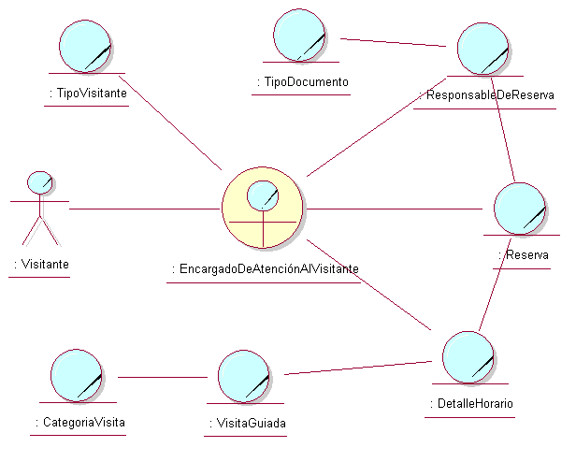

#### Diagrama de Colaboración CU 07. Atender asistencia a visita con reserva.

#### Diagrama de Colaboración CU 08. Atender asistencia a visita sin reserva.

#### Diagrama de Colaboración CU 09. Realizar cobro

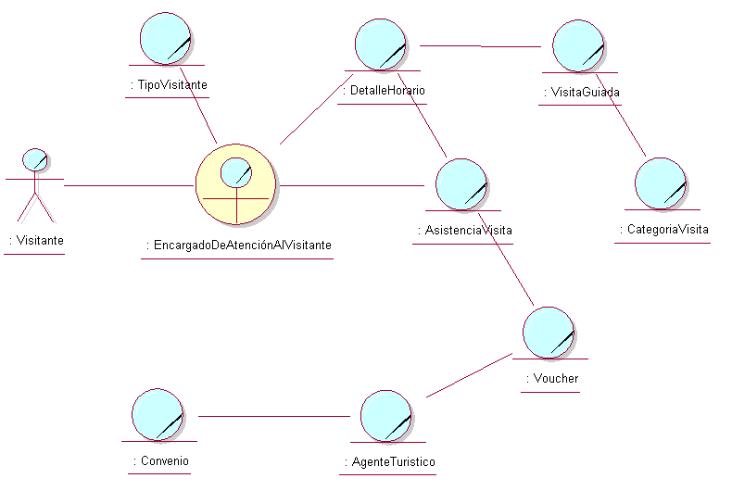

#### Diagrama de Colaboración CU 14. Atender solicitud de reserva vía web.

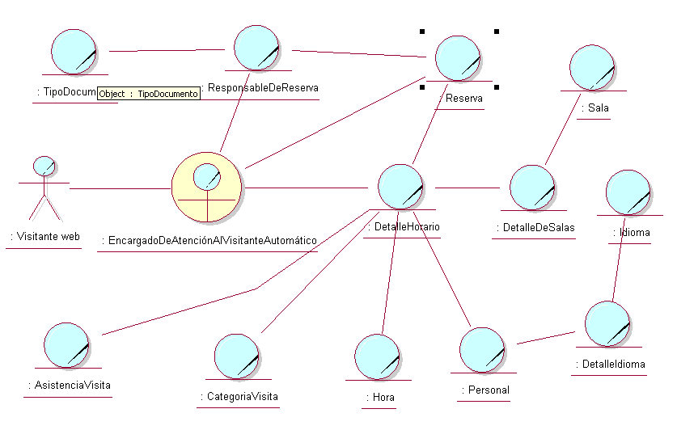

#### Diagrama de Colaboración CU 16. Atender solicitud de autorización de convenio.

#### 

#### Diagrama de Colaboración CU 17. Notificar resultado de evaluación de convenio.

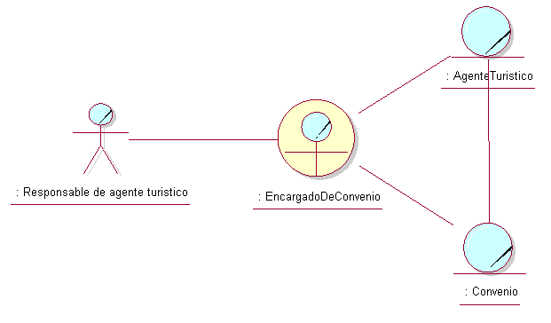

#### Diagrama de Colaboración CU 18. Notificar voucher por cobrar.

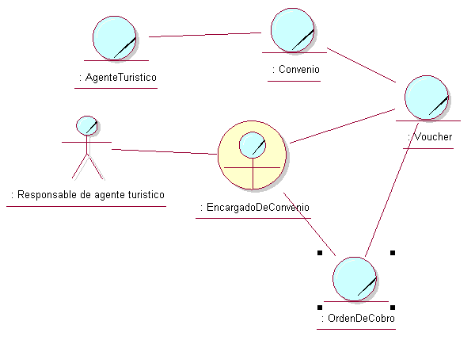

#### Diagrama de Colaboración CU 19. Realizar cobro de voucher.

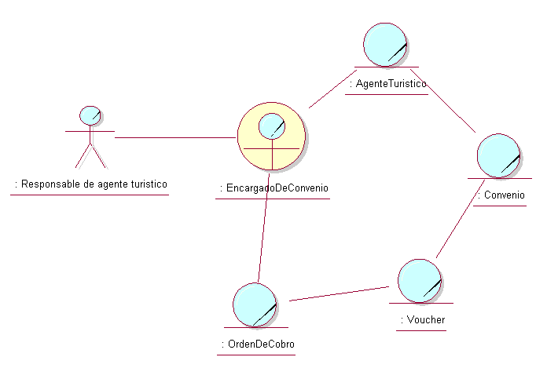

#### Diagrama de Colaboración CU 23. Atender cesión de objeto.

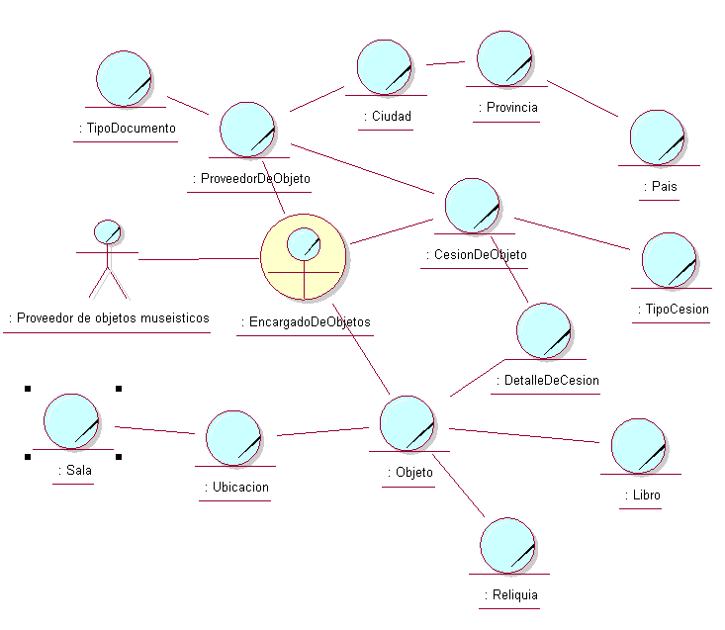

#### Diagrama de Colaboración CU 25. Atender finalización de cesión de objeto.

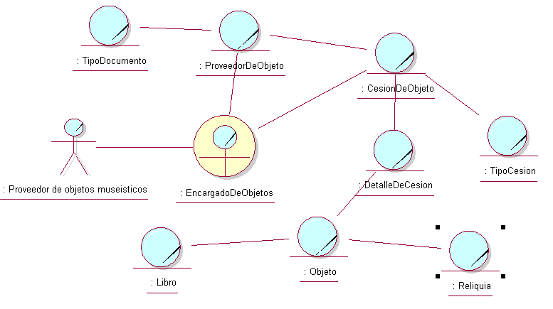

#### Diagrama de Colaboración CU 28. Atender solicitud de objetos.

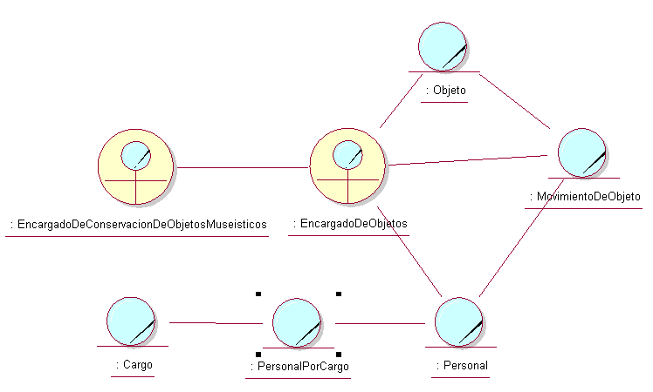

#### Diagrama de Colaboración CU 30. Atender devolución de objeto.

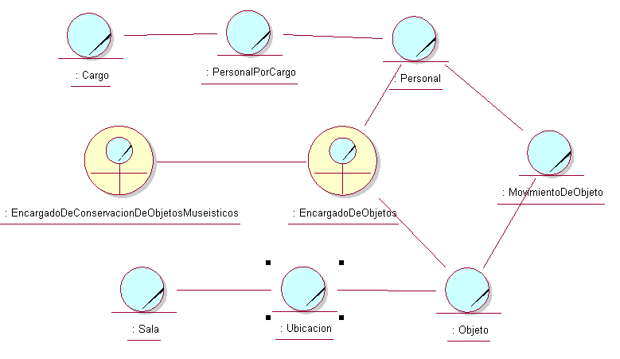

#### Diagrama de Colaboración CU 33. Asentar planificación de visita guiada.

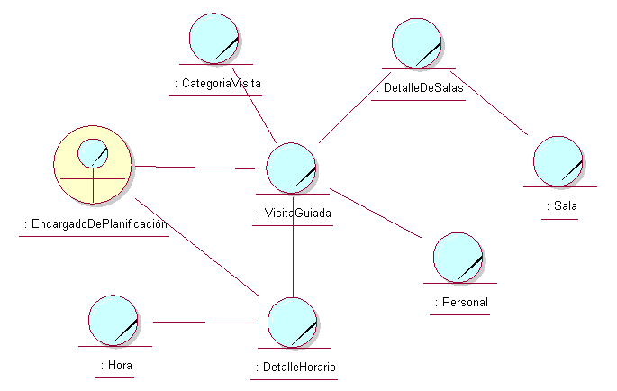

# MODELO DE OBJETOS DEL NEGOCIO

A continuación, se presenta el modelo de objetos del negocio, el cual modela las clases principales detectadas, las cuales derivarán en el Proceso Unificado de Desarrollo, en las clases del Sistema de Información

Por razones de formato, el mismo se presenta en un pliego, para lograr una mejor comprensión del lector.

# DEFINICIÓN DE TRABAJADORES DE NEGOCIO



